编号：0164-2020-AA-2021
测量过程控制检查表
测量过程  (参数)名称 |  | 绝缘板长度 |  |  |  | 企业部门 |  | 技术开发部
被测参数  要求 |  | 参数M |  | 436mm |  | 导出计量要求 |  | 最大允许误差 |  | 1.33mm
 |  | 公差T |  | 4mm |  |  |  | 允许不确定度 |  | /
 |  | 其他要求 |  | / |  |  |  | 其他要求 |  | /
测量过程要素控制状况
过程要素 |  |  | 计量特性 |  |  |  |  |  |  | 是否满足  计量要求
测量设备名称 |  |  | 测量范围 |  | 测量不确定度 |  | 允许误差 |  | 其他特性
钢卷尺 |  |  | （0~3000）mm |  |  |  | ±(0.3+0.2L)mm |  |  | 满足
测量过程控制规范编号 |  |  | KZGF-JC-01《绝缘板尺寸测量过程控制规范 》 |  |  |  |  |  |  | 满足
测量方法编号 |  |  | ZD-JC-502.1 |  |  |  |  |  |  | 满足
环境条件 |  |  | 常温 |  |  |  |  |  |  | 满足
操作人员姓名 |  |  | 汪凯，培训上岗。 |  |  |  |  |  |  | 满足
测量不确定度评定方法 |  |  | 有（见附件） |  |  |  |  |  |  | 满足
有效性确认方法 |  |  | 有（见附件） |  |  |  |  |  |  | 满足
测量过程监视方法、  监视记录 |  |  | 有（见附件） |  |  |  |  |  |  | 满足
控制图绘制(如果有) |  |  | 有（见附件） |  |  |  |  |  |  | 满足
综合评价 | 审核记录：  1.测量过程控制规范编制满足要求。  2. 测量过程要素如，测量设备、测量方法、环境条件、人员操作技能受控。  3. 测量过程不确定度评定方法正确。  4．测量过程有效性确认方法正确，满足要求。  5.测量过程监视在控制限内，测量过程控制图绘制方法正确。  审核结论：√□符合 □有缺陷 □不符合（注：在选项上打√，只选一项。）
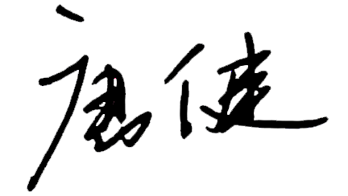
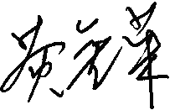
审核日期：2021年10月25日至10月26日 审核员： 被查部门代表：

